Clément FERRERE  
Victor MOMMALIER  
Clara PONCET  
Lucile VELUT



**RAPPORT DE PROJET TUTORÉ**





VISITE VIRTUELLE DE L’IUT  
GÉNÉRATEUR DE PANORAMA

DUT Informatique Clermont-Ferrand – 2ème année

AUTORISATION À DIFFUSER SUR L’INTRANET DE L’IUT

Nous autorisons la diffusion de notre rapport sur l’intranet de l’IUT.

REMERCIEMENTS

Nous remercions notre tuteur de projet M. SALVA pour son accompagnement et le prêt de matériel tout au long du projet ainsi que l’équipe enseignante du DUT Informatique.

SOMMAIRE

A- Introduction5

B- Développement4

I. Présentation A-Frame5

INTRODUCTION

IV. C. La carte

La carte propose une navigation plus directe d’un point à l’autre de l’IUT. Naviguer de groupe en groupe peut devenir fastidieux si notre objectif est d’atteindre un groupe à l’opposé de celui où nous nous trouvons. Par conséquent, nous mettons à disposition un groupe dédié à de longues navigations, qui est une carte générale de l’IUT vu du ciel, accessible depuis n’importe quel endroit dans le panorama via un point de navigation avec l’icône suivante :



Comme la carte est un groupe, nous retrouvons les mêmes principes dans sa création que pour les groupes de navigation qui montrent l’IUT.

Nous préchargeons donc des images et des icônes dans les <a-assets> :

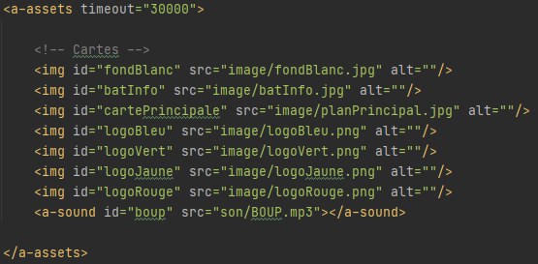

*Figure n° 1 – Code des images préchargées*

Pour les utiliser, nous passons par l’attribut *src* d’une entité :

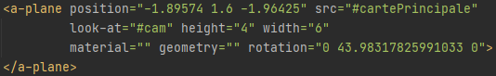

*Figure n° 2 – Code du plan représentant l’IUT vu du ciel*

Nous disposons également de points de navigation qui renvoient vers différents points-clés du panorama :

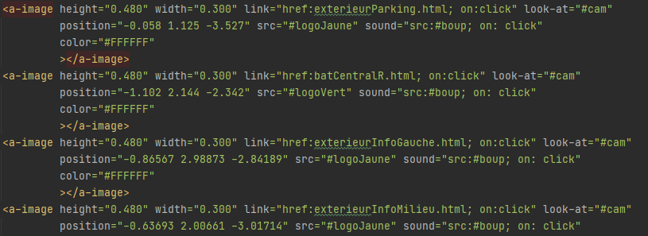

*Figure n° 3 – Code de points de navigation sur la carte*

La carte fonctionne donc comme les autres groupes de navigation. Un <a-sky> définit le fond de la scène, des entités ont pour source des images préchargées, montrant une vue globale de l’IUT, et permettant d’aller vers un autre groupe éloigné beaucoup plus rapidement.

IV. D. Animations et améliorations

Le panorama tel que nous vous l’avons décrit jusqu’à présent était fonctionnel à la fin du mois de janvier, mais il était largement perfectible, aussi bien d’un point de vue technique qu’ergonomique. Nous allons donc expliquer quelles sont les modifications que nous avons apportés au panorama depuis, ainsi que pourquoi nous l’avons fait.

1. **Animations sur les icônes**

Le panorama était très statique et paraissait un peu ancien voire austère, ce qui rentre en contradiction avec la capacité de rendu 3D que nous proposait A-Frame. Nous voulions cependant éviter l’ajout d’éléments superflus pour garder une bonne lisibilité. Nous avons donc choisi d’animer les icônes des points de navigation. Ceci facilite la compréhension de la navigation au travers du panorama tout en apportant du dynamisme.

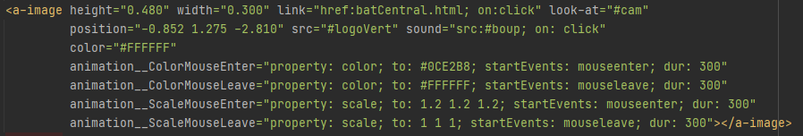

*Figure n° 4 – Code des animations d’une icône de la carte*

Dans cet exemple, nous définissions 4 animations sur un point de navigation. Nous changeons la taille et la couleur lorsque nous passons au-dessus de l’image. A l’inverse, la couleur et la taille redeviennent normales lorsque nous enlevons la souris de l’image.

Nous avons appliqué des animations comme celles-ci à tous les points de navigation. De même, les points amenant à la carte ont l’animation de changement de taille, mais pas celle de la couleur.

1. **Problèmes de chargement, découpage du panorama**

Lors d’une tentative de déploiement par notre tuteur, nous avons rencontré un problème auquel nous n’avions pas pensé auparavant : le chargement du panorama.

En effet, nous avions environ 70Mo de données à charger en une seule fois, soit un temps de chargement de plus de 10 secondes pour près de 40% des français. Nous devions donc trouver des solutions afin de réduire ce délai de chargement, pouvant être de plusieurs minutes pour les plus faibles connexions.

La première solution a été de compresser les images de l’IUT. Nous avons pu réduire la taille totale des données à environ 23Mo (soit 32% de la taille initiale) en compressant les fichiers. Nous n’avons pas pu les compresser davantage car la qualité de l’image aurait été trop diminuée. Bien que cette solution ait été efficace, elle restait insuffisante.

La deuxième solution choisie a été de séparer le panorama en plusieurs fichiers HTML, permettant ainsi de séparer les temps de chargement et donc de les réduire grandement. Nous avons donc séparé le panorama en 5 « zones » principales :

* Bâtiment Central
* Extérieur
* Bâtiment Informatique RDC
* Bâtiment Informatique 1er étage
* Carte

Ainsi, un utilisateur voulant voir le bâtiment informatique n’aura pas besoin de charger les <a-assets> du bâtiment central par exemple.

Cependant, la séparation du panorama s’est avérée plus complexe que prévue à cause de la navigation, les transitions entre les zones ne correspondaient pas toujours à ce qui était attendu. Prenons un exemple (voir figure 5 ci-après) :

Le premier groupe (cercle jaune) de la « zone extérieure » est sur le parking de l’IUT devant le bâtiment informatique (en vert). Si vous entrez dans le bâtiment central (en rouge), et que plus tard vous ressortez vers la « zone extérieure », alors vous vous téléporterez directement au parking de l’IUT devant le bâtiment informatique (cercle jaune) alors que vous devriez être devant le bâtiment central (cercle bleu).

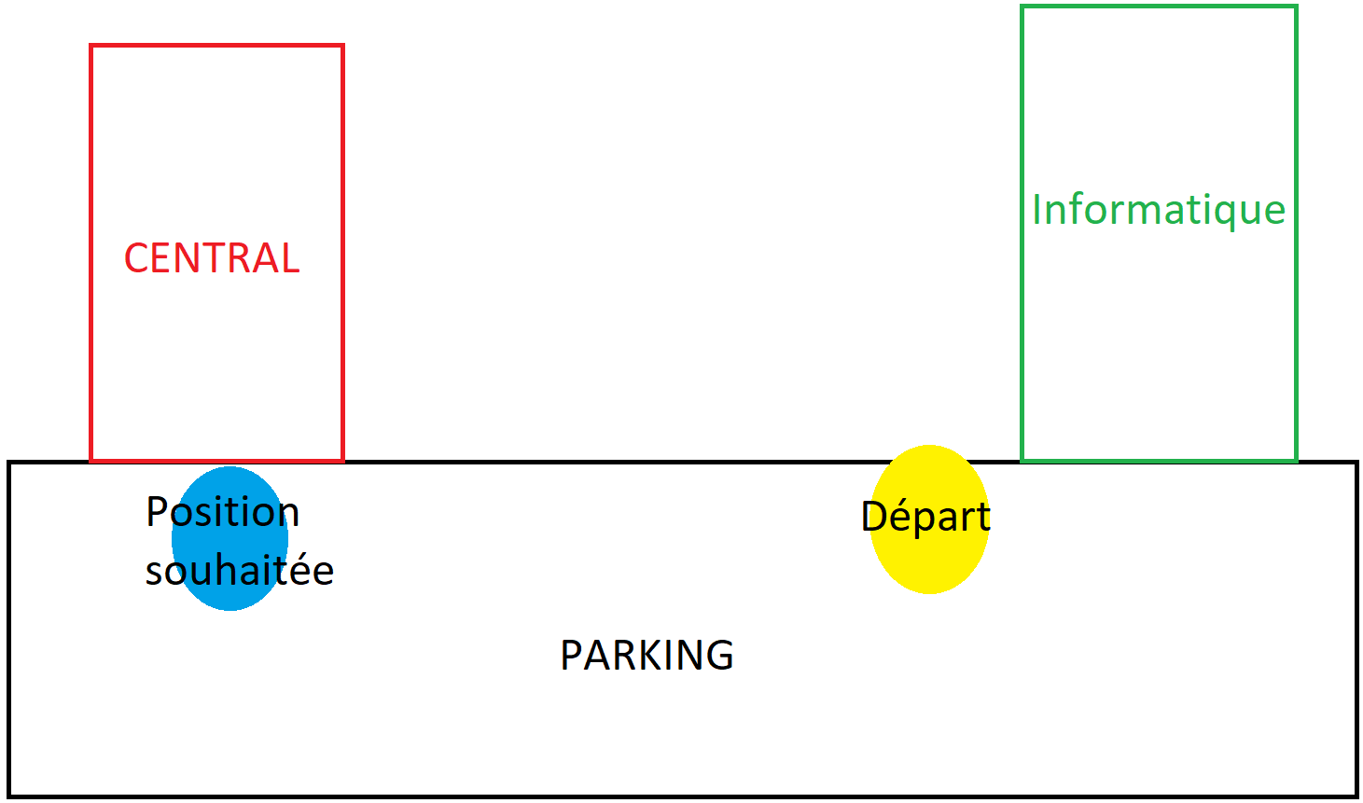

*Figure n° 5 – Schéma d’un exemple de problème de navigation*

Afin de résoudre cette nouvelle contrainte, nous avons dû créer plusieurs fichiers HTML, correspondant aux différentes possibilités d’entrées et de sorties entre les zones.

Voici donc la liste de tous les fichiers HTML que nous avons créé pour palier à ce problème :

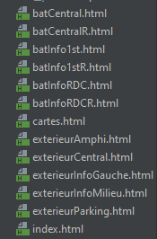

*Figure n° 6 – Liste des fichiers HTML*

Les duplicatas des fichiers HTML sont presque identiques, seuls l’ordre de chargement des données ainsi que leur groupe de départ diffèrent des uns aux autres.

Nous avons résolu le problème de chargement ainsi, augmentant nettement la complexité de notre code. Une bonne solution alternative aurait été de transformer chaque groupe en un fichier HTML. Nous aurions pu encore plus séparer les temps de chargement, et totalement éviter le dernier problème évoqué.

1. **Autres améliorations : son, écran de chargement…**

Nous avons procédé à d’autres modifications plus légères de qualité de vie et de dynamisation du panorama.

Nous avons ajouté un son de transition entre chaque groupe au sein d’une même zone. Pour faire ceci, nous chargeons un fichier mp3 dans les <a-assets>, et nous venons lier ce fichier ainsi que l’évènement « click », pour déclencher le son au moment voulu (voir figure 7)

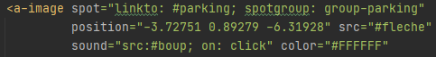

*Figure n° 7 –Extrait de code montrant l’utilisation du son*

Ensuite, nous avons modifié l’écran de chargement pour que ses couleurs correspondent à notre générateur de panorama, que nous détaillerons plus tard. Nous forçons également le rendu graphique de la scène au bout de 30 secondes, même si le navigateur n’a pas téléchargé toutes les données nécessaires, afin d’éviter de provoquer l’agacement ou l’incompréhension de l’utilisateur.



*Figure n° 7 –Extrait de code montrant le chargement*

L’attribut loading-screen de l’<a-scene> altère la couleur de l’écran de chargement, et l’attribut timeout des <a-assets> force le rendu pendant la suite du téléchargement des données.

Pour finir, nous avons ajouté un petit tutoriel, qui est notre index.html. Dans ce fichier, on y retrouve un panneau qui explique brièvement le fonctionnement de notre panorama, afin de permettre aux utilisateurs débutants une prise en main rapide et simple du site.